**Тема урока:** День и ночь. Смена дня и ночи.

1. Чем отличается день от ночи?

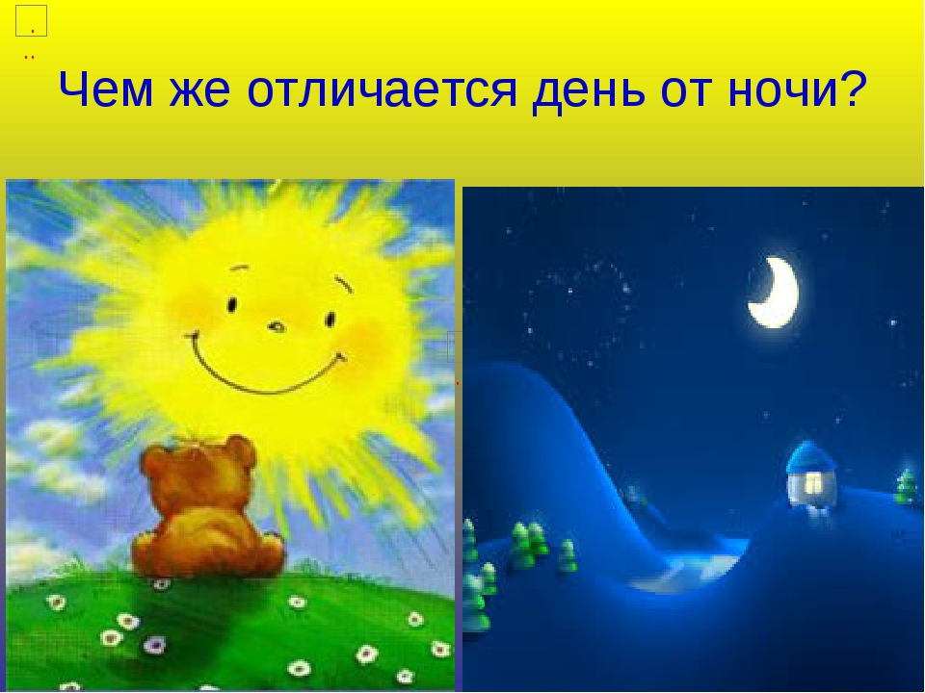

2. Нарисовать день и ночь.

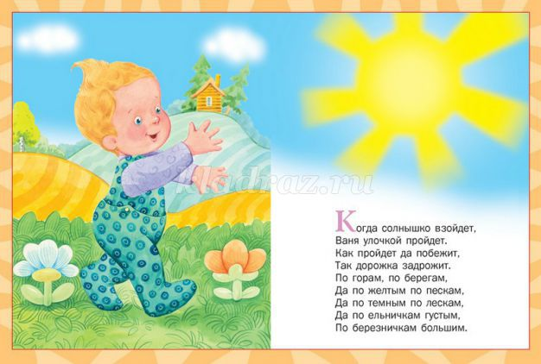 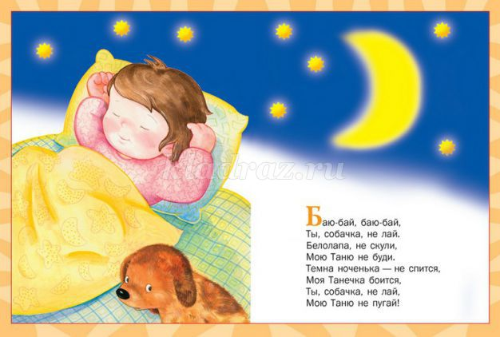

**Тема урока:** Сутки.

1. Что не правильно нарисовал художник?

Обучающимся предлагается помочь художнику найти ошибки в изображении частей суток.

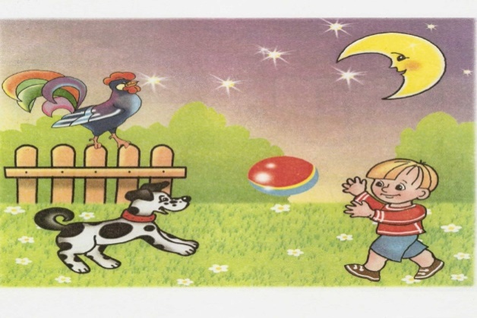

2. Обучающиеся называют или показывают части суток, изображенные на картинке.

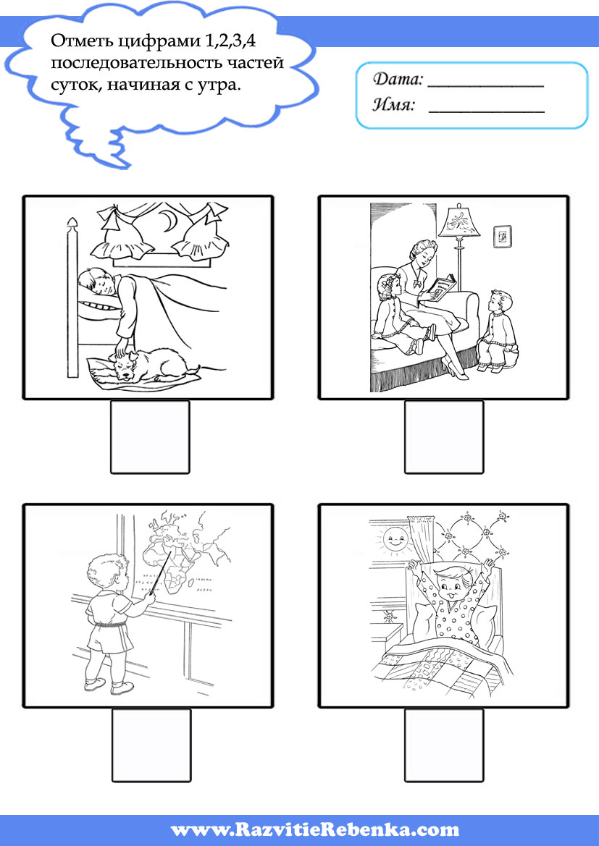

**Тема урока:** Земля и солнце. Значение солнца

1.Повторить значение солнца.

2.Дорисуй лучи и раскрась.

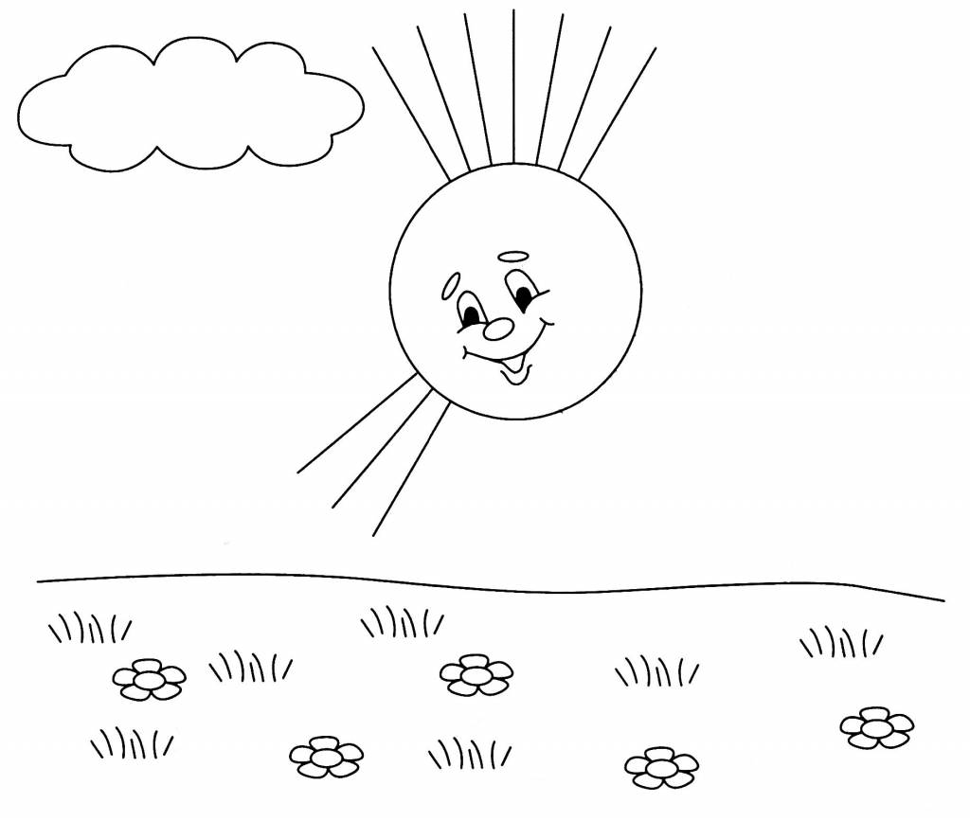

**Тема урока:** Солнце и жизнь растений

1.

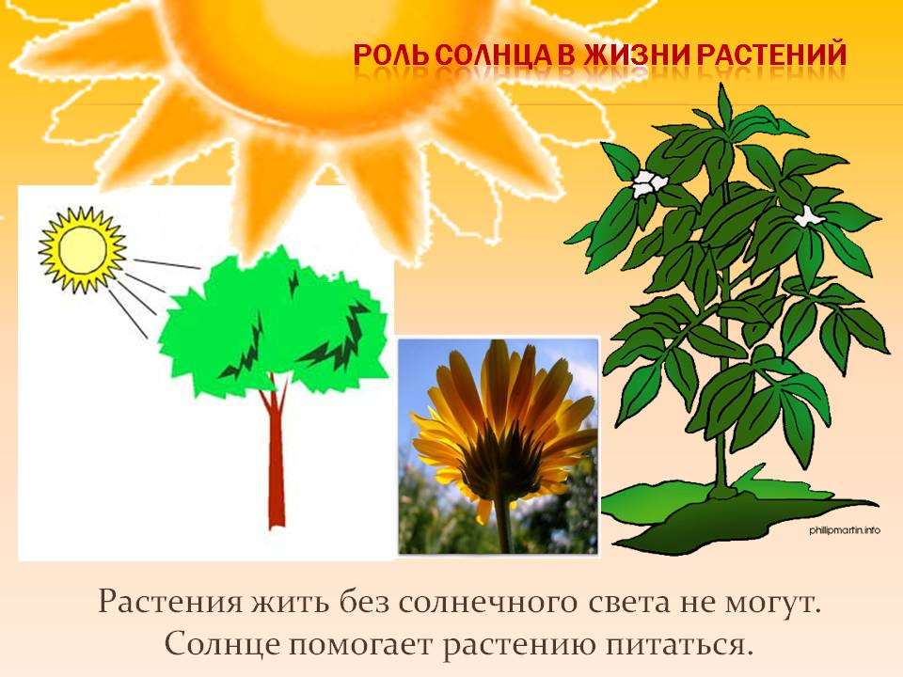

2.

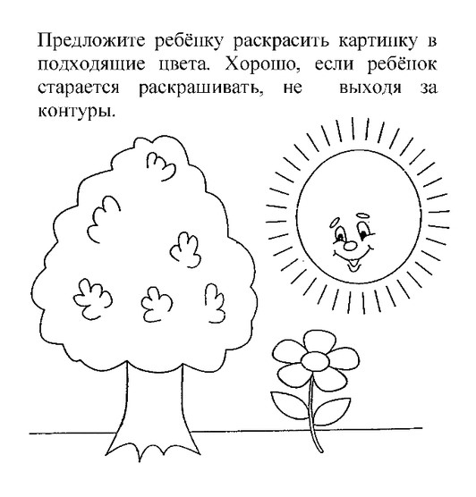

**Тема урока: Исследование природных объектов. Вода. Свойства воды.**

1. Повторить. Кому нужна вода.

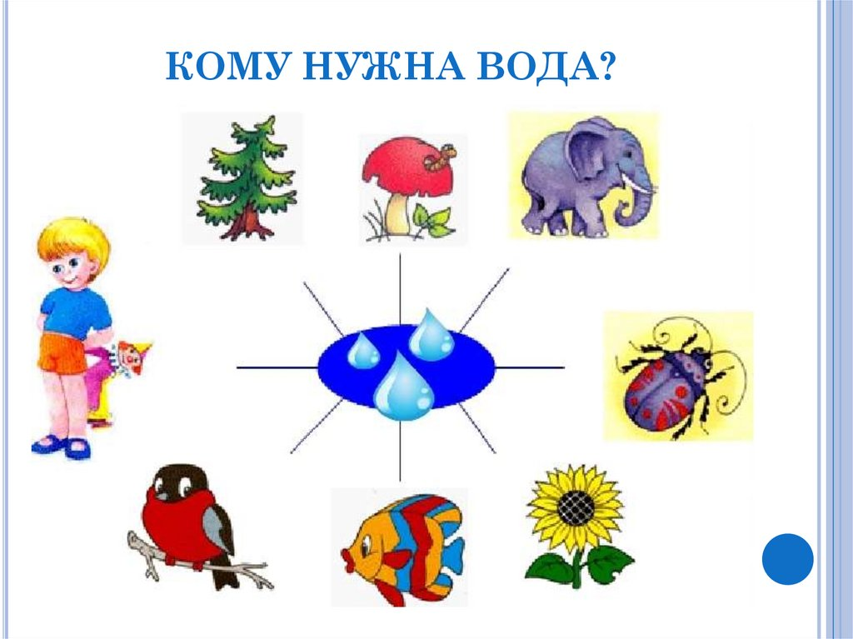

2. Как человек использует воду.

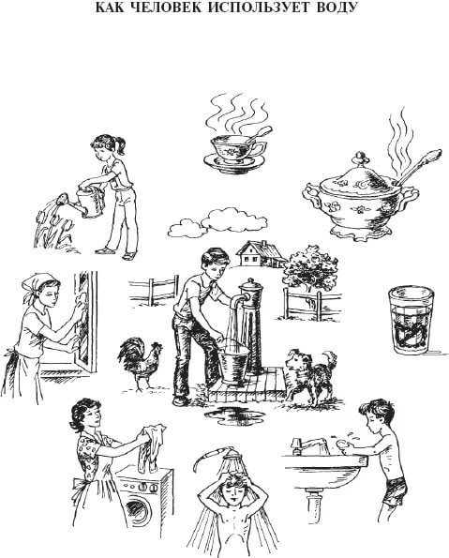

**Тема урока:** Исследование природных объектов. Песок. Свойства песка.

1. «Песочная страна» (рисование сухим песком).

**Материал:**сухой песок, листы бумаги с нарисованными картинками, клеящие карандаши.

**Ход:**Предложить клеящим карандашом обвести весь рисунок, а потом на клей насыпать сухой песок.

Стряхнув лишний песок посмотреть, что получилось.

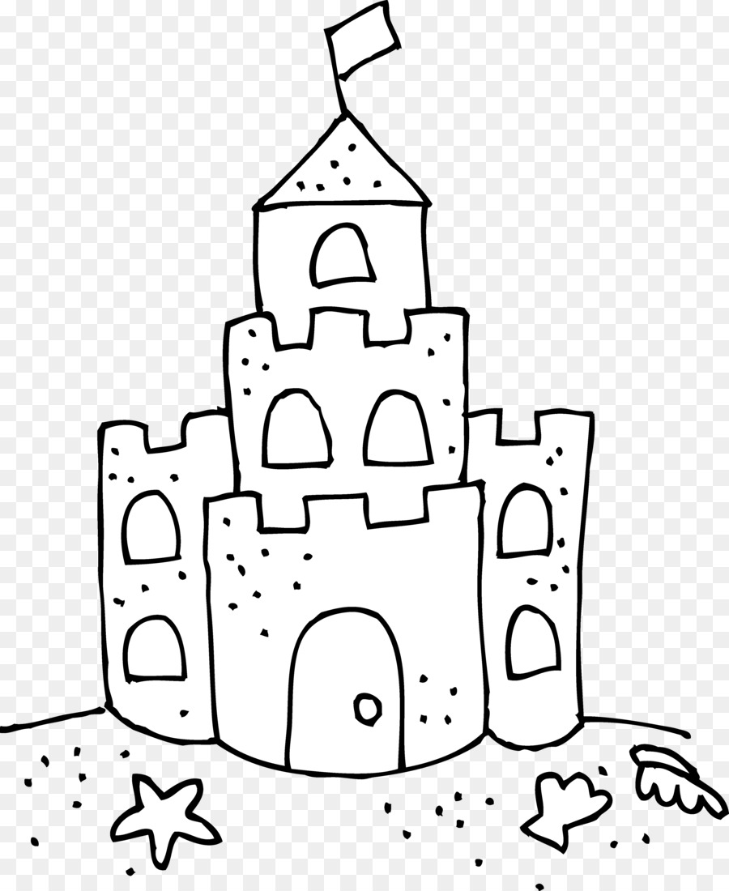

**Тема урока:** Обобщающий урок по теме «Весна»

**1. Выбрать предметы одежды, которые мы носим весной.**

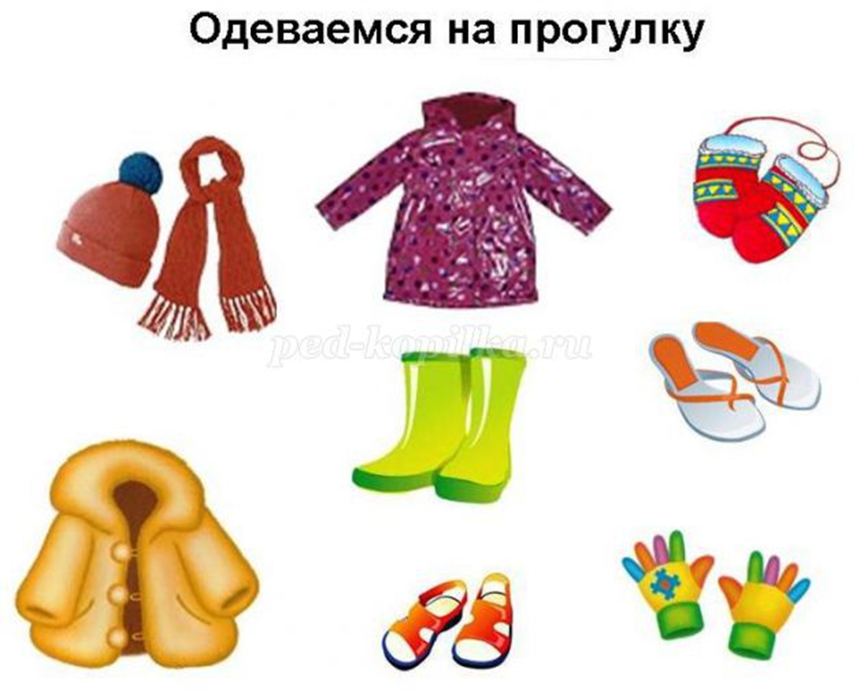

**Тема урока:** Признаки лета.

1. Найти и раскрасить признаки лета.

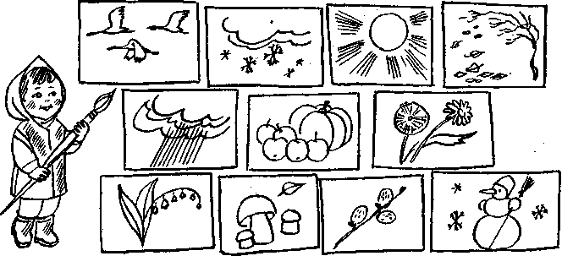

**Тема урока:** Одежда и занятия детей летом.

1. «Четвертый лишний»

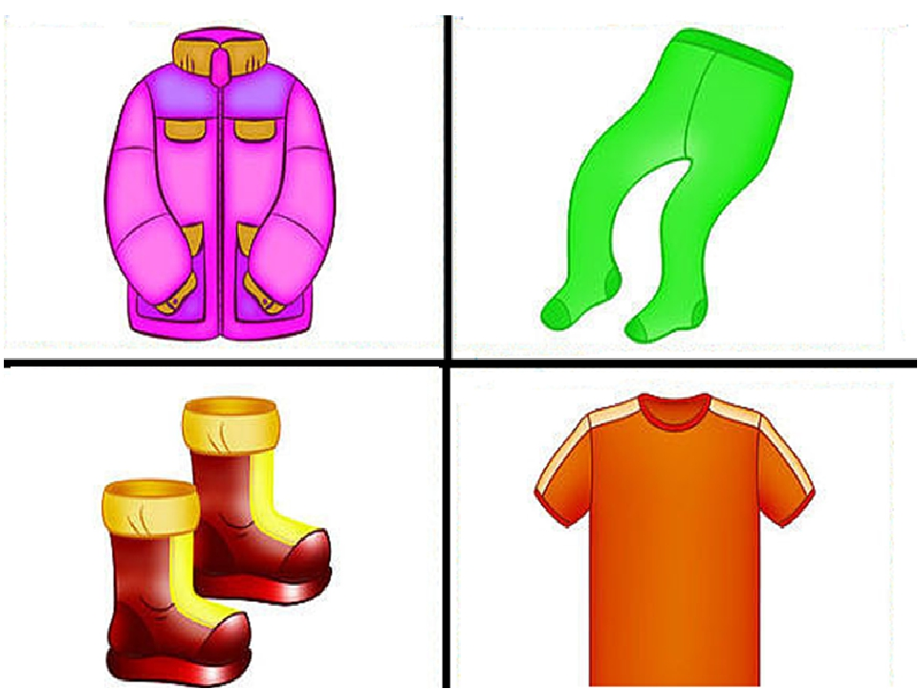

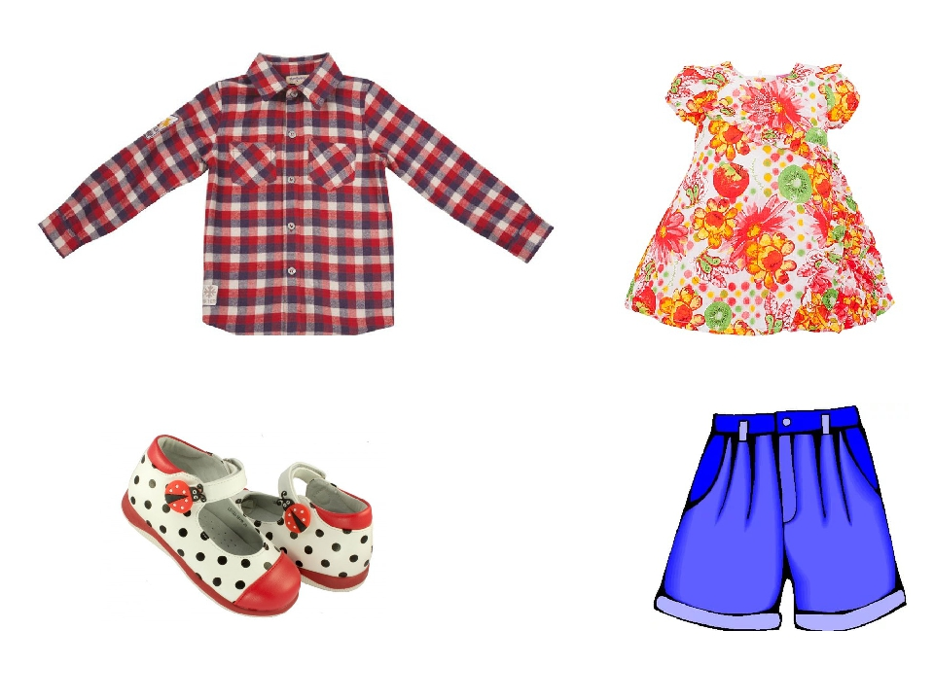

2. Отгадывание загадок о летних развлечениях.

Две педали, руль один

В середине мы сидим.

Рама, цепь, седло из кожи.

Мы на нём кататься можем!

Едим сами как хотим,

Но глядим куда рулим.

Не с моторчиком мопед,

А простой - *(...велосипед).*

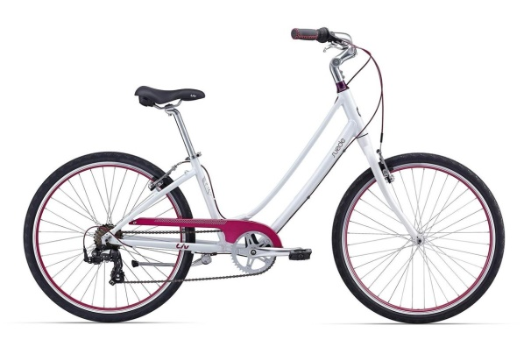

На прогулку мне коня

Взять сегодня надо.

Быстро-быстро прокачу

С ветерком до сада.

*(Самокат)*

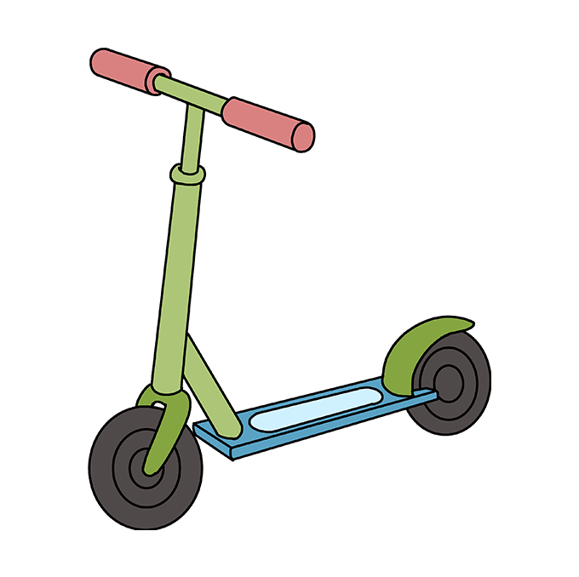

Умею прыгать и катиться,

А если бросят – полечу.

Кругом смеющиеся лица:

Все рады круглому … *(мячу).*



**Тема урока:** Кустарники. Отличие от деревьев.

1. Найди и раскрась все кустарники.

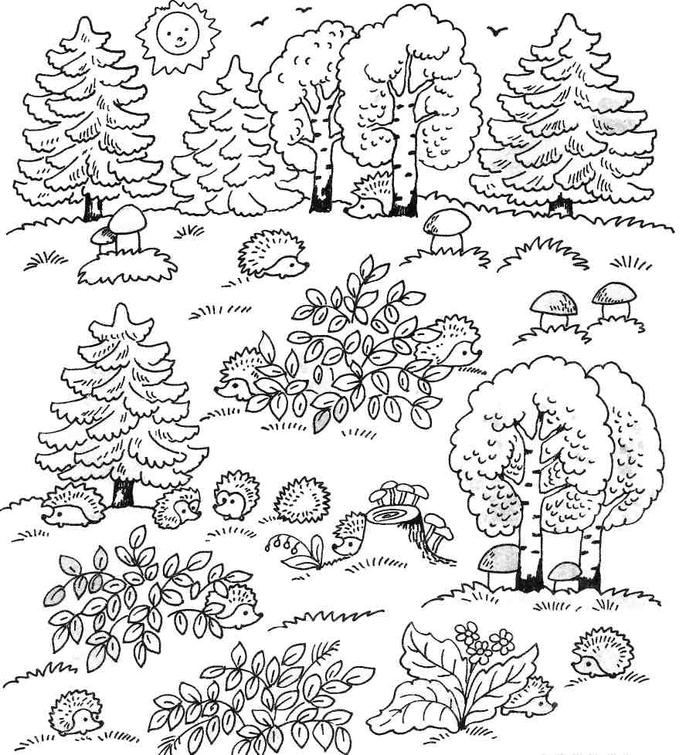

**Тема урока:** Кустарники (дикорастущие и культурные, сезонные изменения).

1. С какого кустарника веточка?

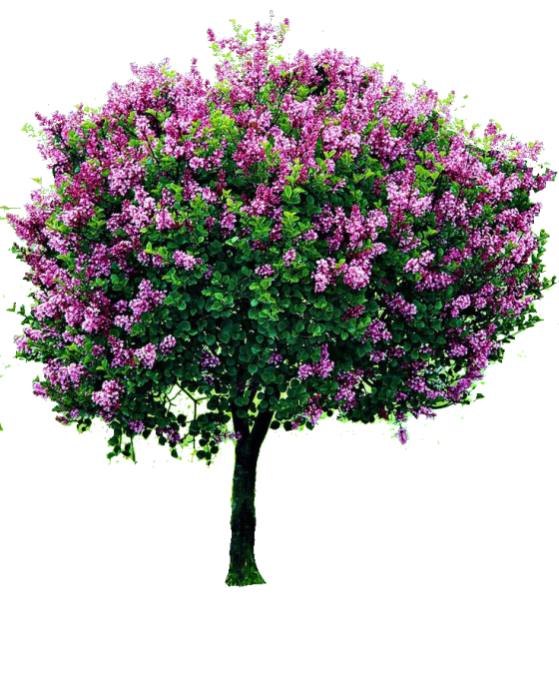 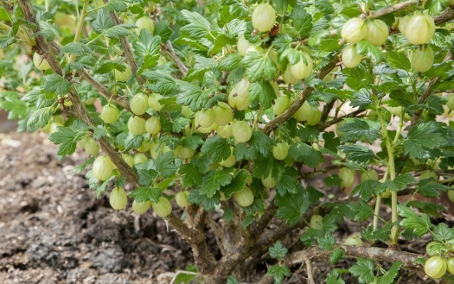 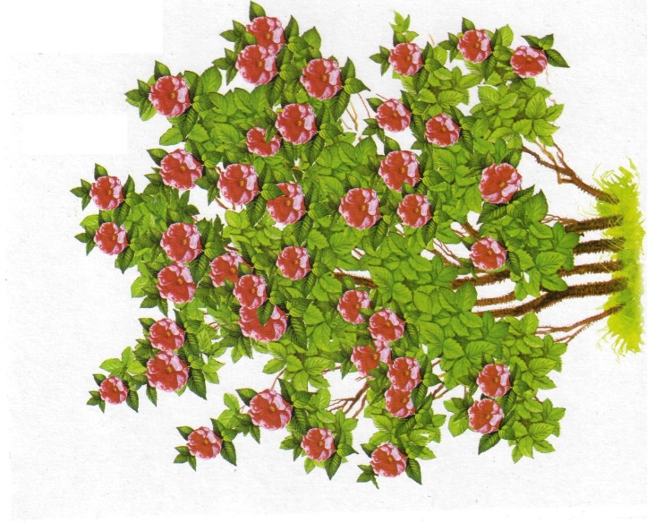 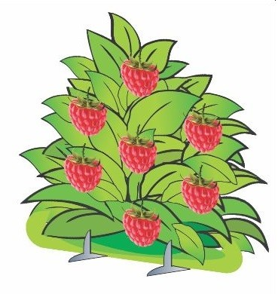

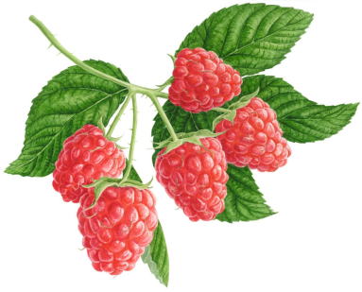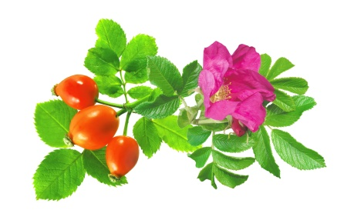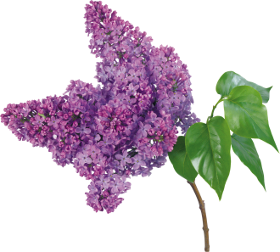 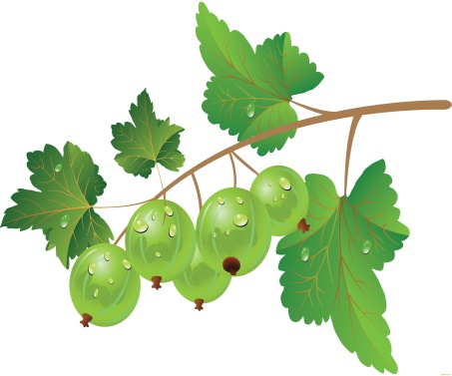

**Тема урока:** Травы

1. Найди и раскрась все травянистые растения.

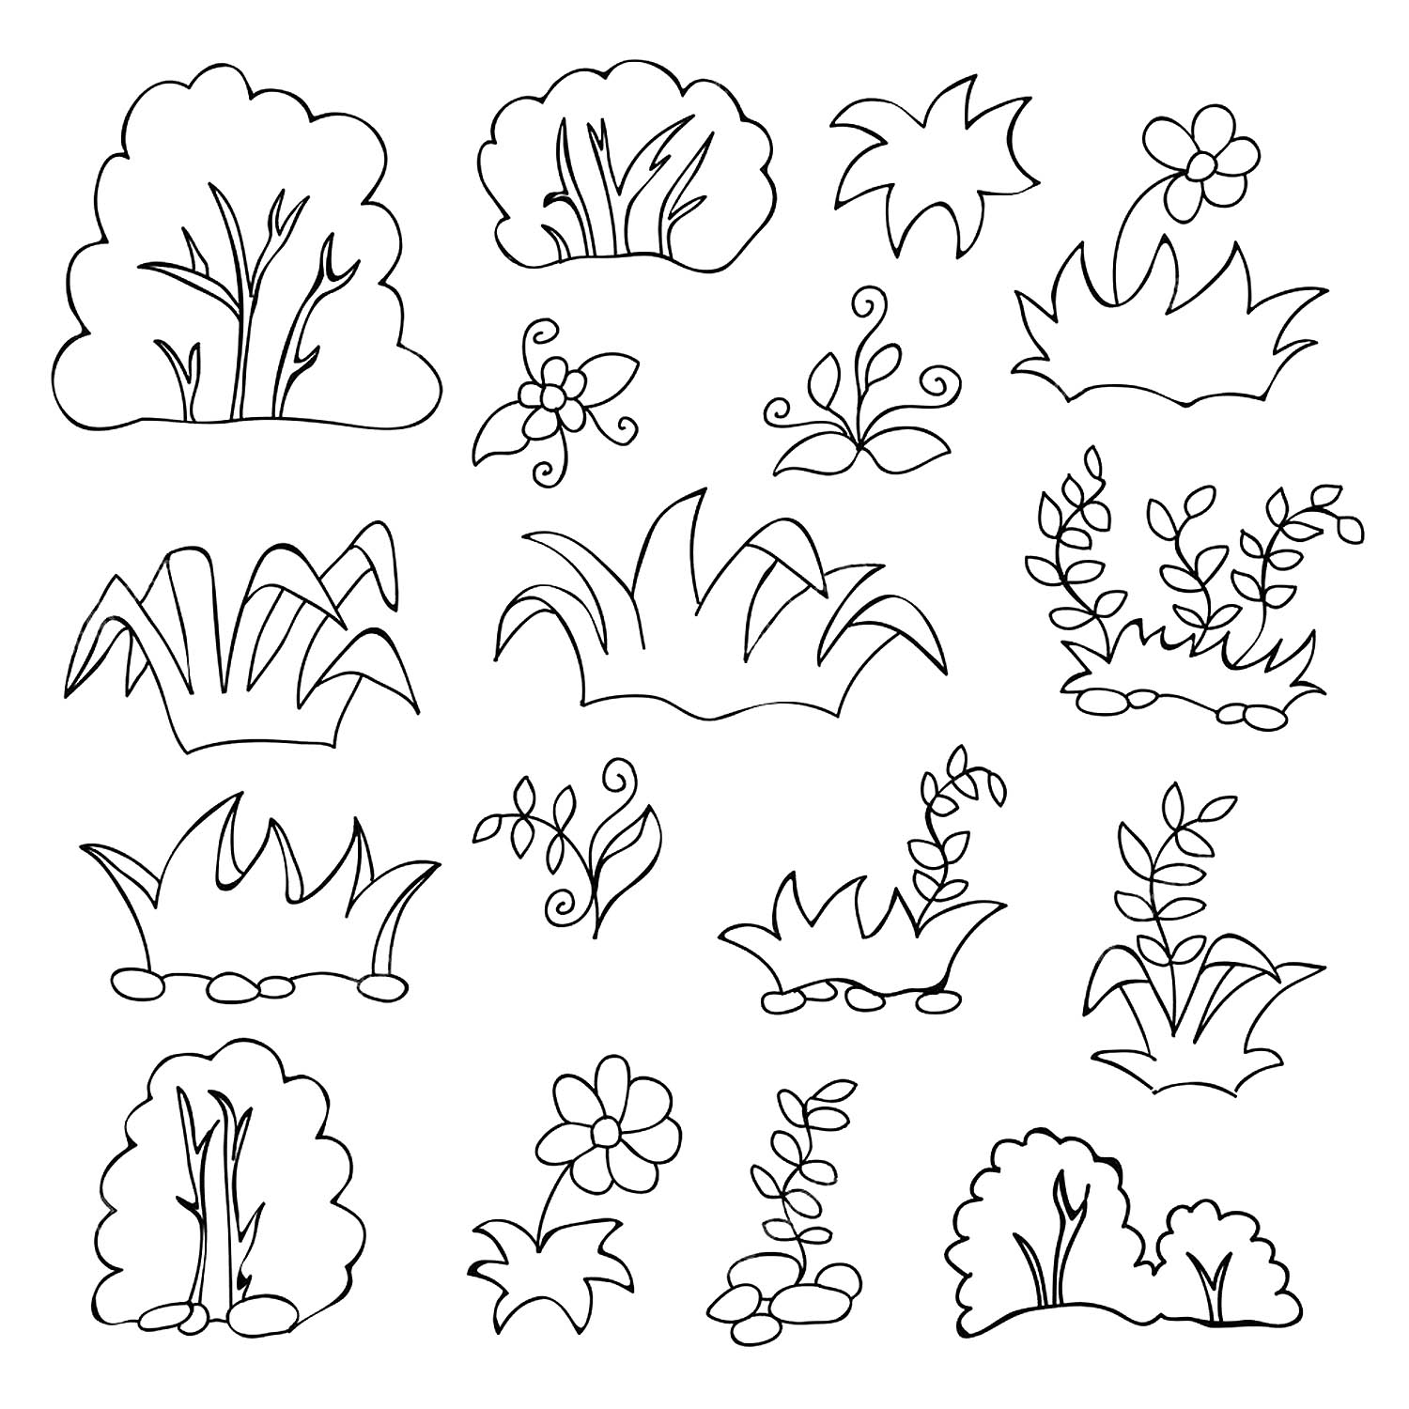

**Тема урока:** Повторение. Хвойные деревья. Ель,сосна.

1. Рассмотри картинки: найди и обведи хвойные деревья.

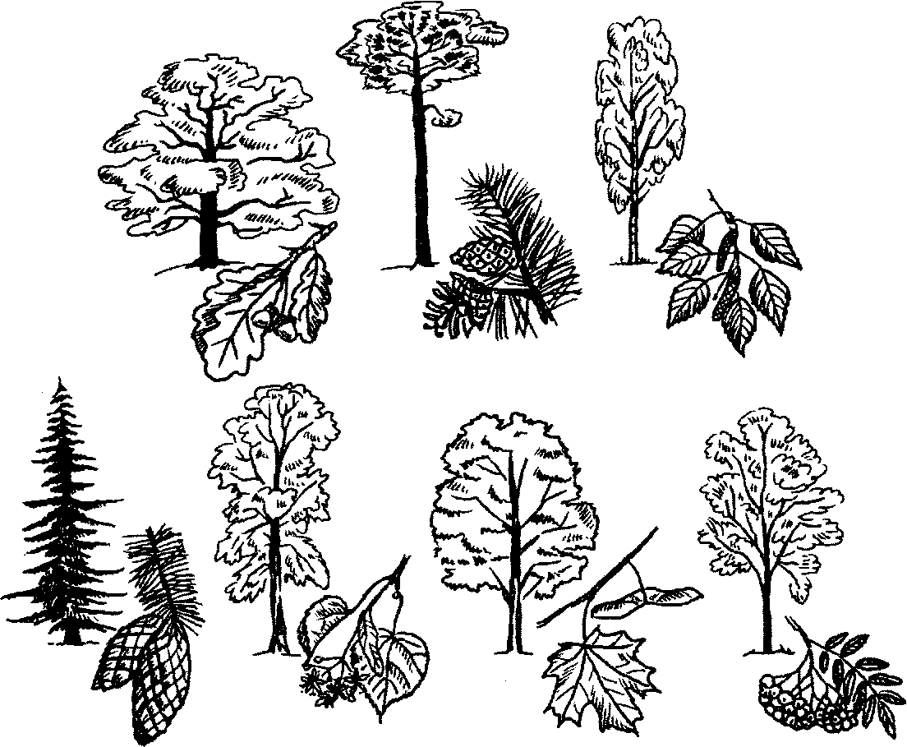

**Тема урока:** Повторение. Соотнесение листа и дерева. (клен-кленовый лист, береза-березовый лист)

1. Раскраситьлистья березы желтым цветом, клена – зеленым цветом**.**

